遊戲截圖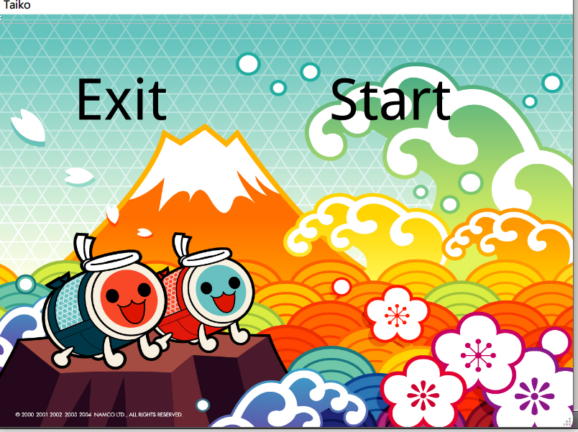

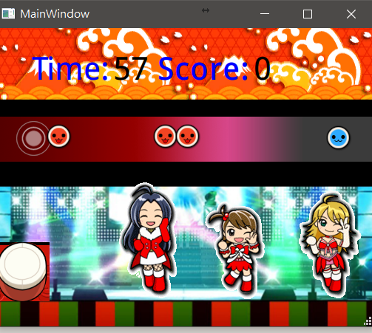

遊戲方式:

F鍵為藍鼓，J鍵為紅鼓，R鍵為reset。

程式架構:

將程式分為三個ui 介面，一開始的起始畫面、遊戲畫面、結束畫面3個，

然後在每個.h檔中建立下一個可能呼叫到的畫面結構，然後再用.show去呈現。

在最主要的遊戲畫面中，圖像的移動主要由Timer的Timeout Signal去完成。同時也利用Timeout 去隨機產生紅藍點的順序及時間差，還有左下鼓的畫面延遲也是利用Timeout完成。然後每一個藍紅點都有各自建立一個class，其中有個儲存其X位置的變數便用來判斷藍紅點的目前位置。也由此判斷，而後加總按下鼓後的分數。